福建农林大学计算机与信息学院实验报告
学院： 计算机与信息学院 专业： 数据科学与大数据技术 年级： 2023级
姓名：王智颍 学号：3238507069 课程名称： 机器学习与模式识别 实验时间： 2025.12.19
实验室 宝403 计算机号 指导教师签字： 成绩：
实验3：线性分类器 (支持向量机)

一、实验目的
1、理解线性分类器的基本原理
2、熟悉线性可分、线性不可分、以及XOR数据集下采用不同的分类器方法
3、理解核技术在线性分类器的使用
4、使用SVM线性分类器运用在软件测试数据集进行分类预测

二、实验学时
2学时。

三、实验方法
根据代码框架完成程序编写和数据仿真。

四、实验环境
Python

五、实验内容

参考EXP03 - SVM-Classification.ipynb中的代码，完成以下内容：
1、在线性可分的数据集上，使用Scikit-learn训练最大间隔分类器 (SVM)。
2、在线性不可分的数据集上，使用Scikit-learn训练软间隔SVM。
3、在非线性数据集上，使用Scikit-learn训练核SVM。
4、完成课后作业：对糖尿病（diabete）数据集建立支持向量机分类器，判别其样本的类别，并评估所设计的分类模型的泛化性能。

六、实验步骤

参考EXP03 - SVM-Classification.ipynb中的代码的具体步骤，在该笔记本中完成相应的任务。

- 在线性可分的数据集上，使用Scikit-learn训练最大间隔分类器 (SVM)。
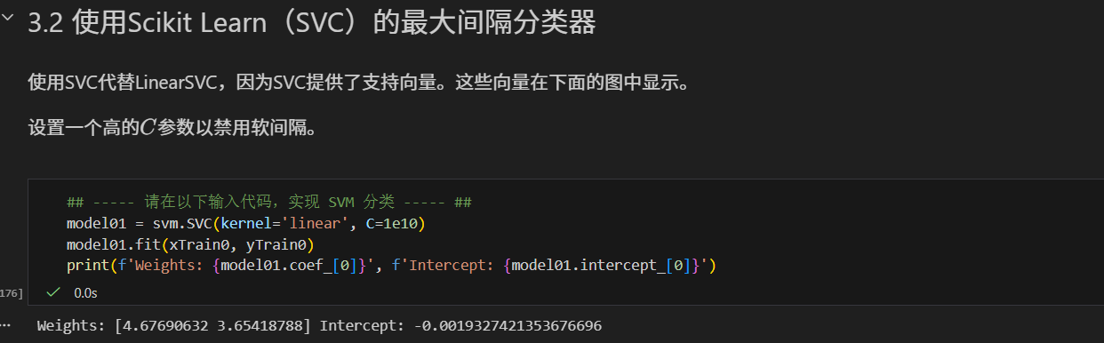
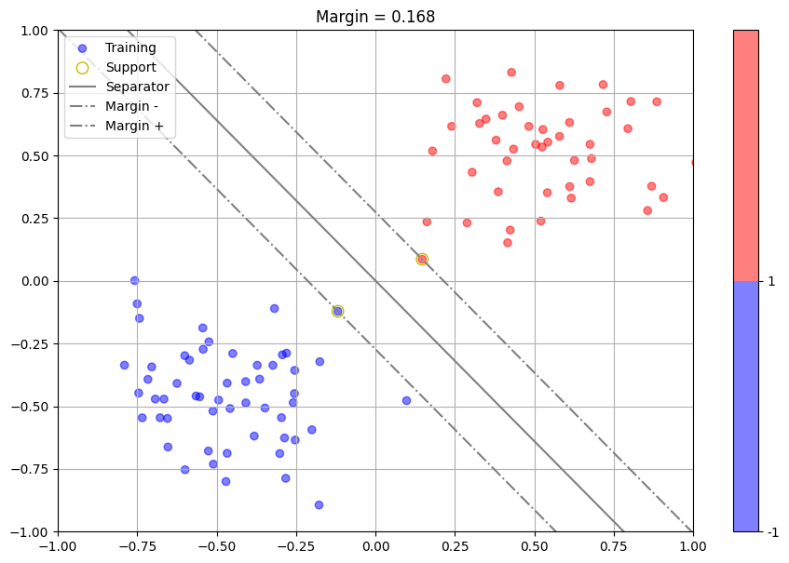
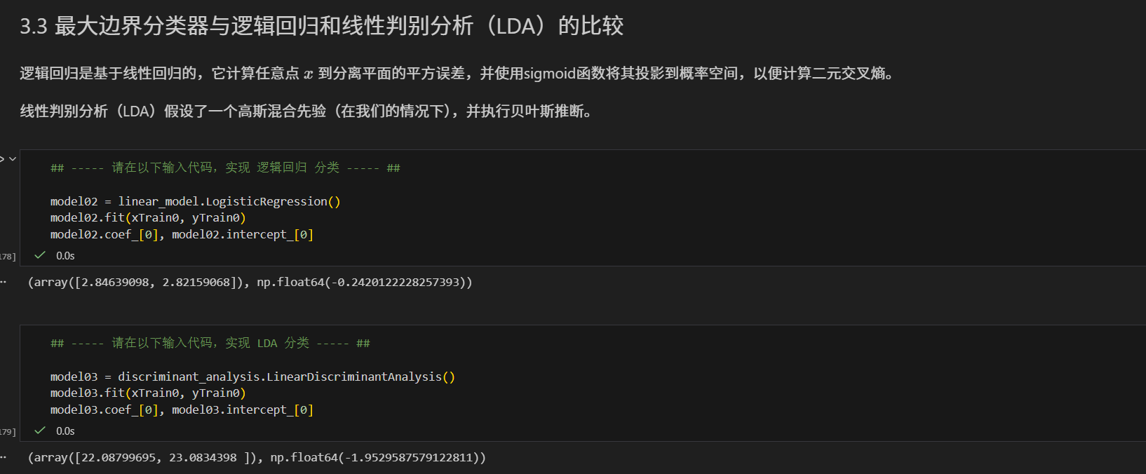
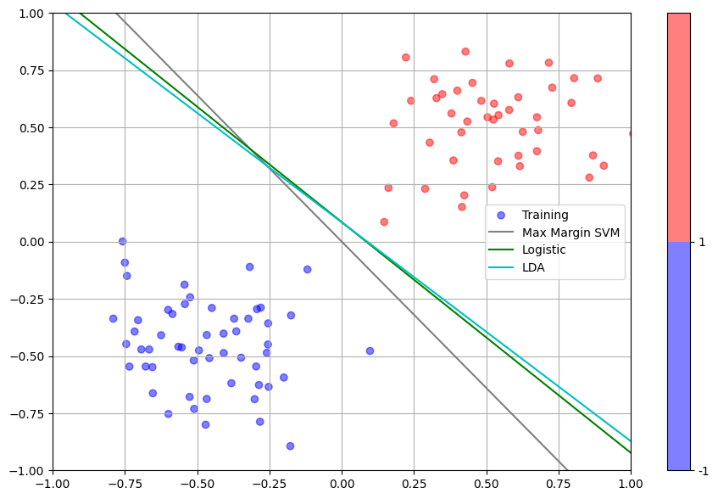
- 在线性不可分的数据集上，使用Scikit-learn训练软间隔SVM。
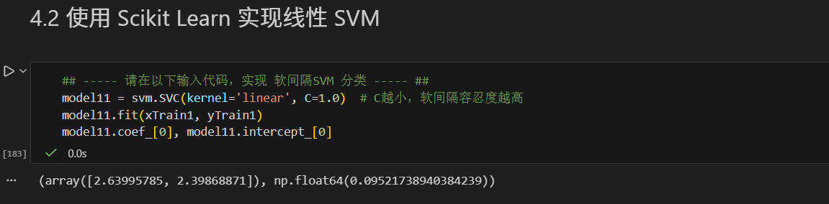
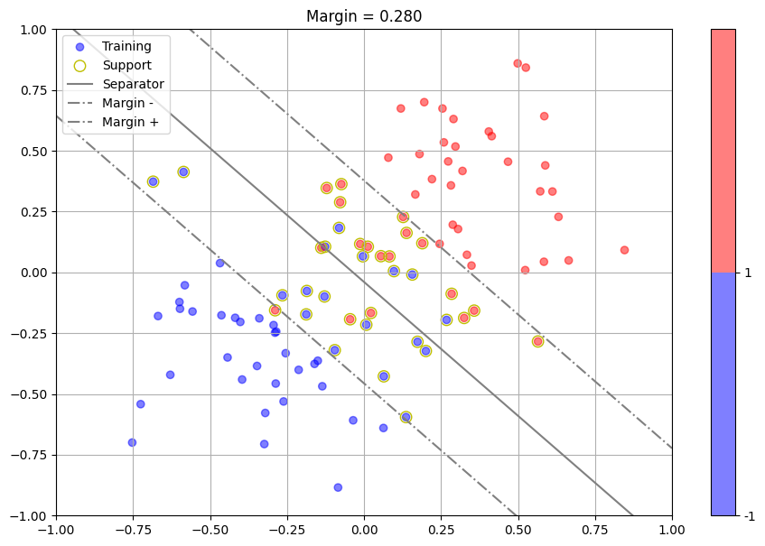
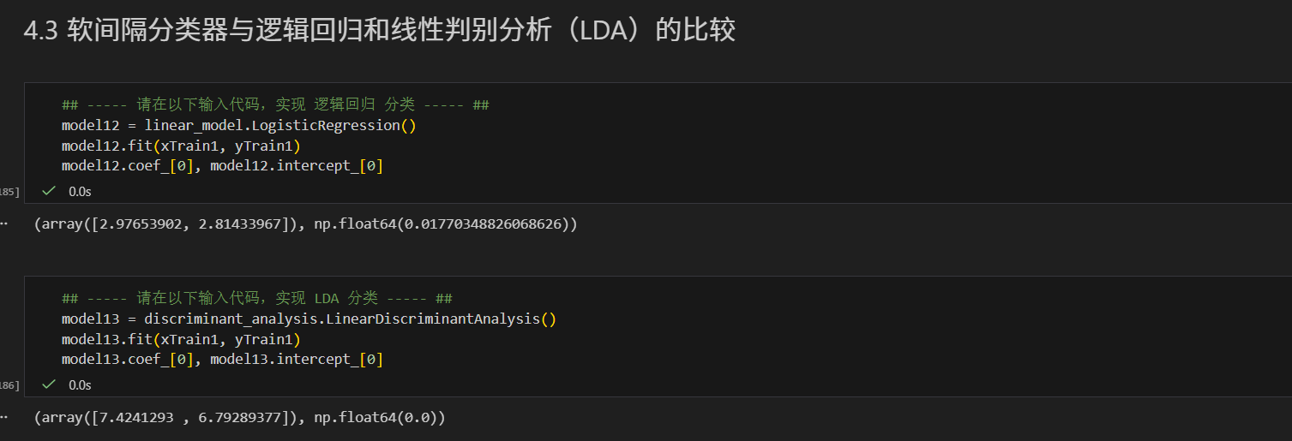
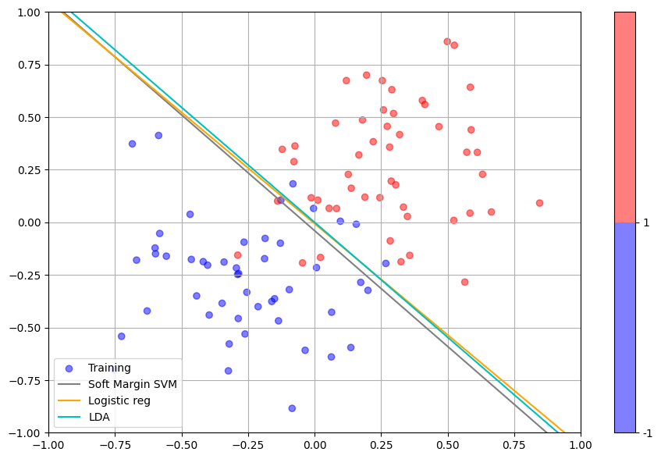
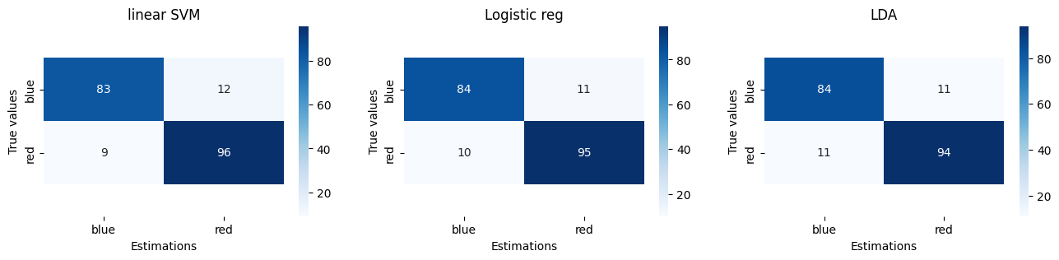
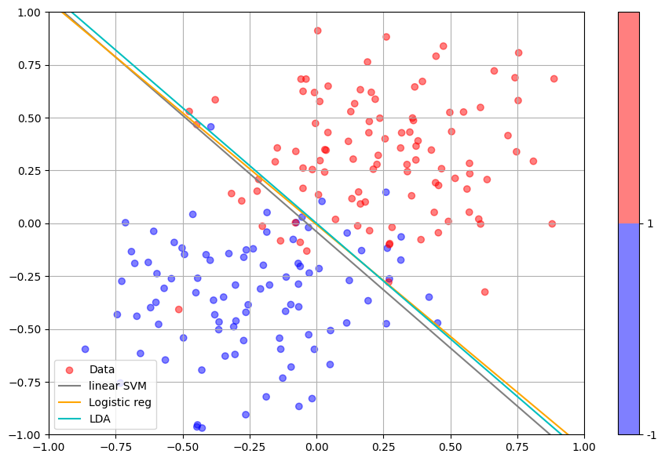
- 在非线性数据集上，使用Scikit-learn训练核SVM。
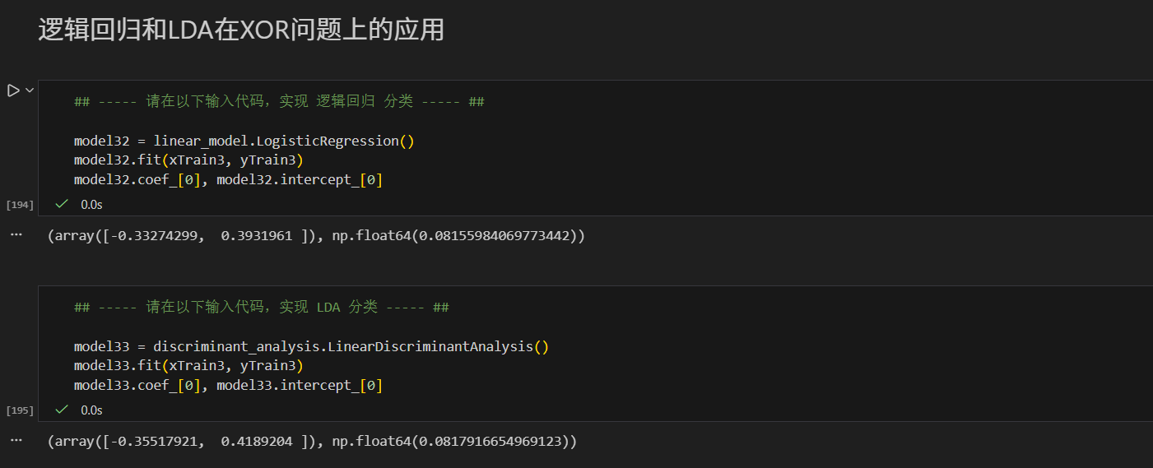
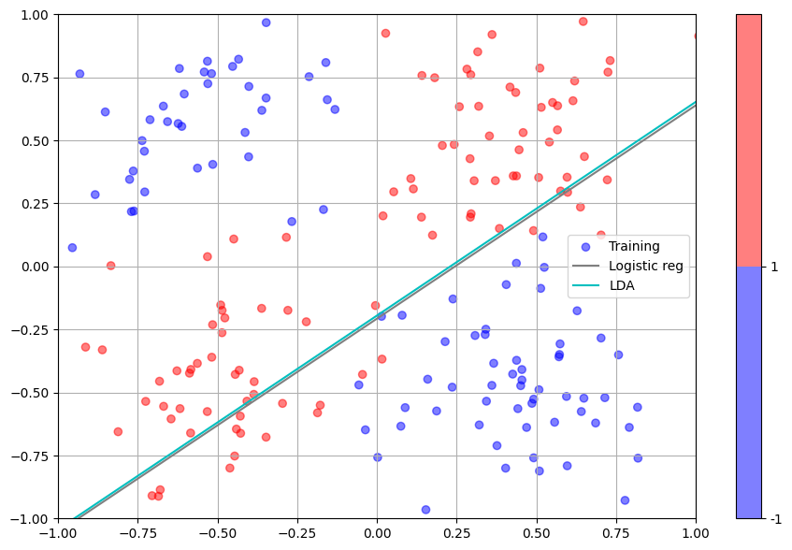
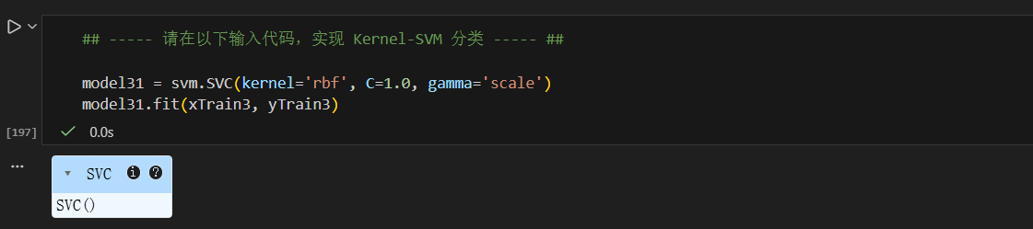
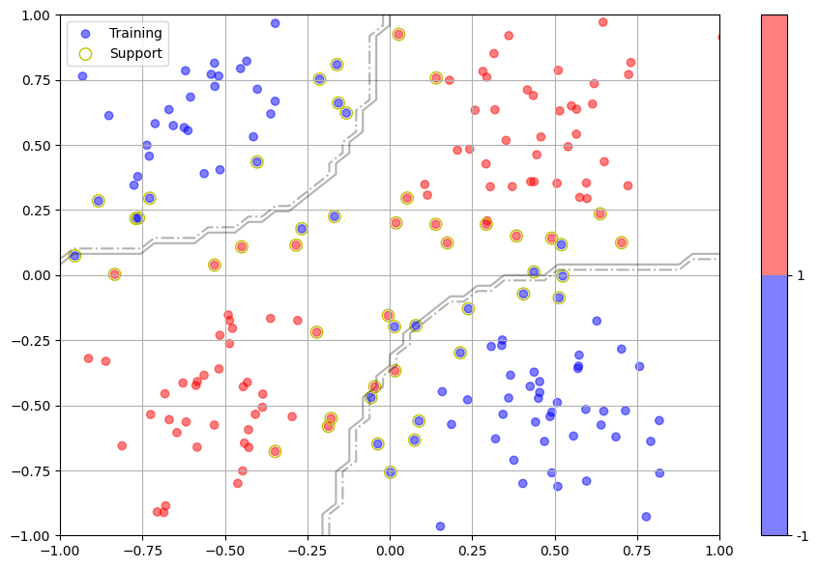
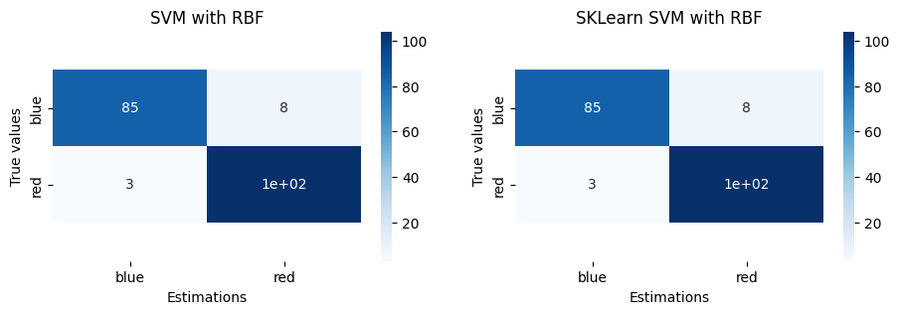
4、完成课后作业：对糖尿病（diabete）数据集建立支持向量机分类器，判别其样本的类别，并评估所设计的分类模型的泛化性能。
